**BÀI TUYÊN TRUYỀN VỀ THỦ TỤC CHỨNG THỰC BẢN SAO TỪ BẢN CHÍNH QUA CỔNG DỊCH VỤ CÔNG TỈNH THANH HÓA**

KHÔNG MẤT THỜI GIAN CHỜ ĐỢI

KHÔNG PHẢI ĐI LẠI NHIỀU LẦN

CÔNG DÂN ĐĂNG KÝ HỒ SƠ TRỰC TUYẾN VÀ ĐẾN NHẬN KẾT QUẢ NGAY TẠI ỦY BAN NHÂN DÂN XÃ QUẢNG TRƯỜNG

Hiện nay, thủ tục "Chứng thực bản sao từ bản chính" (thường gọi là công chứng) là thủ tục phổ biến và được công dân thực hiện liên tục. Tuy nhiên, khi công dân mang giấy tờ, hồ sơ đến UBND xã để yêu cầu chứng thực bản sao từ bản chính thường gặp phải một số vấn đề sau:

1. Không mang theo bản chính để đối chiếu (phải quay về lấy, gây mất thời gian)
2. Photo từ bản sao (bản sao chỉ có giá trị sử dụng một lần, tuy nhiên nhiều công dân không nắm rõ quy định đã photo bản sao ra thành nhiều bản khác dẫn đến lãng phí, mất thời gian)
3. Công dân không có tài khoản định danh điện tử hoặc có nhưng chưa được kích hoạt: Hướng đến việc xây dựng xã hội số, công dân số, hiện nay, công dân khi có yêu cầu thực hiện thủ tục hành chính cần cung cấp tài khoản định danh điện tử (VNeID). Tuy nhiên, nhiều công dân trên địa bàn xã không có hoặc đã được cài đặt tuy nhiên không nhớ được mật khẩu, passcode dẫn đến phải tạo mới tài khoản, đợi thời gian kích hoạt, lấy lại mật khẩu,…. làm mất nhiều thời gian của chính công dân đó và ảnh hưởng đến việc giải quyết thủ tục hành chính của những người đến sau.

Để tạo thuận lợi cho công dân trong quá trình giải quyết thủ tục hành chính, linh hoạt về thời gian, tiết kiệm công sức và chi phí, thúc đẩy xã Quảng Trường hoàn thành mục tiêu, về đích chuyển đổi số năm 2024, UBND xã Quảng Trường hướng dẫn công dân thực hiện thủ tục chứng thực bản sao từ bản chính đối với giấy tờ do cơ quan có thẩm quyền của Việt Nam cấp hoặc chứng nhận (còn gọi là công chứng giấy tờ) qua cổng dịch vụ công tỉnh Thanh Hóa như sau:

Bước 1: Công dân truy cập địa chỉ: dichvucong.thanhhoa.gov.vn

Bước 2: Chọn “Đăng nhập”

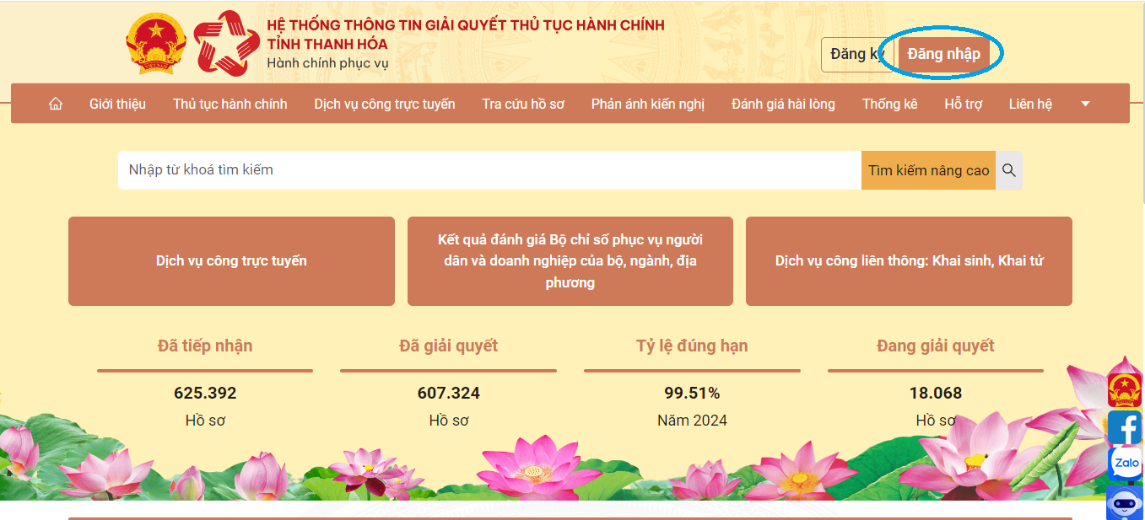

Bước 3: Đăng nhập vào dịch vụ công bằng tài khoản định danh điện tử (VNeID)

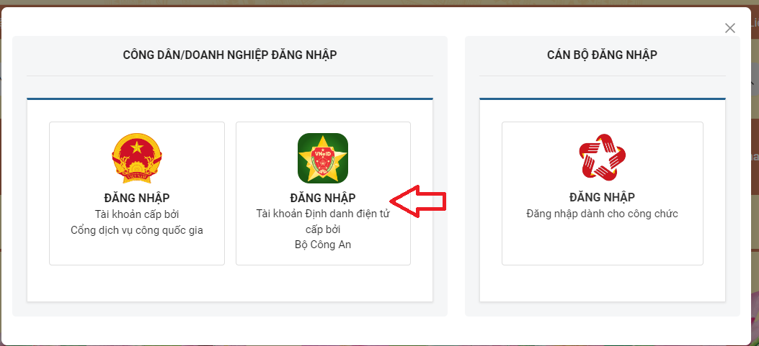

Bước 4: Sau khi đăng nhập thành công, nhấp chọn ô “Dịch vụ công trực tuyến”

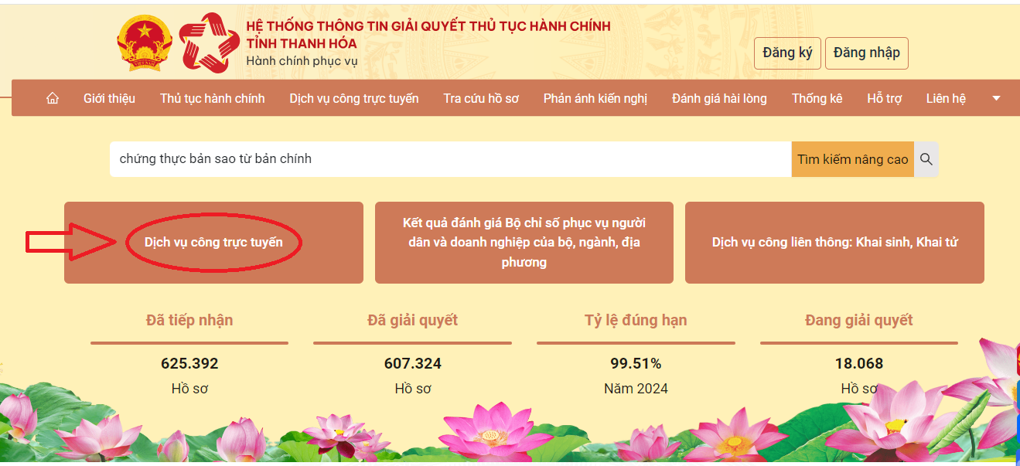

Bước 5: Tại ô Từ khóa nhập tìm kiếm tên thủ tục “chứng thực”, sau đó nhấp vào ô “Tìm kiếm” ở bên cạnh

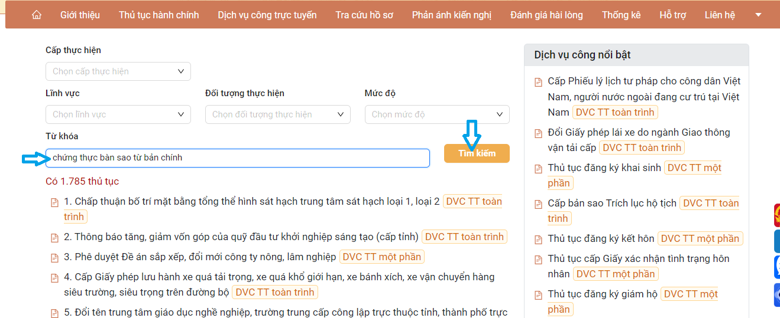

Bước 6: Lựa chọn thủ tục: Thủ tục chứng thực bản sao từ bản chính giấy tờ, văn bản do cơ quan tổ chức có thẩm quyền của Việt Nam cấp hoặc chứng nhậnDVC TT một phần

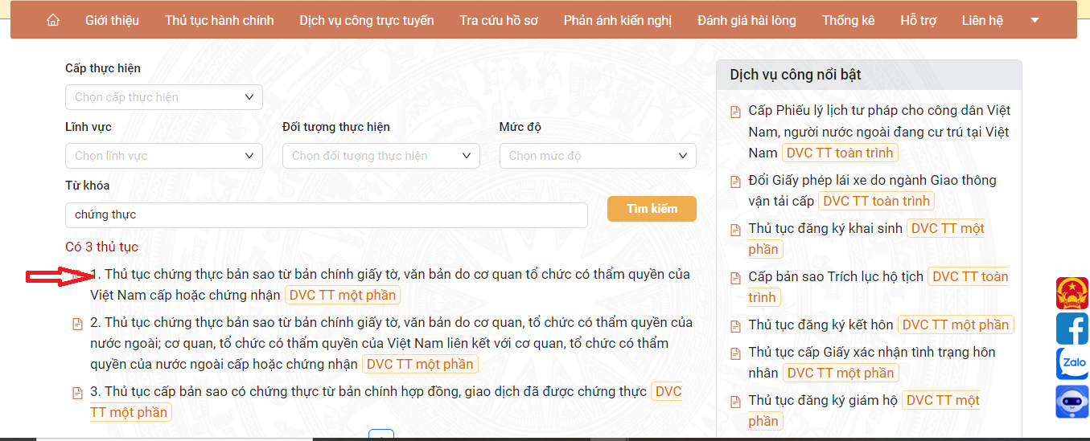

Bước 7: Tick chọn ô “Cấp xã”, đơn vị cấp huyện chọn “huyện Quảng Xương”, đơn vị cấp xã chọn “Xã Quảng Trường”, sau đó nhấn “Đồng ý và tiếp tục”

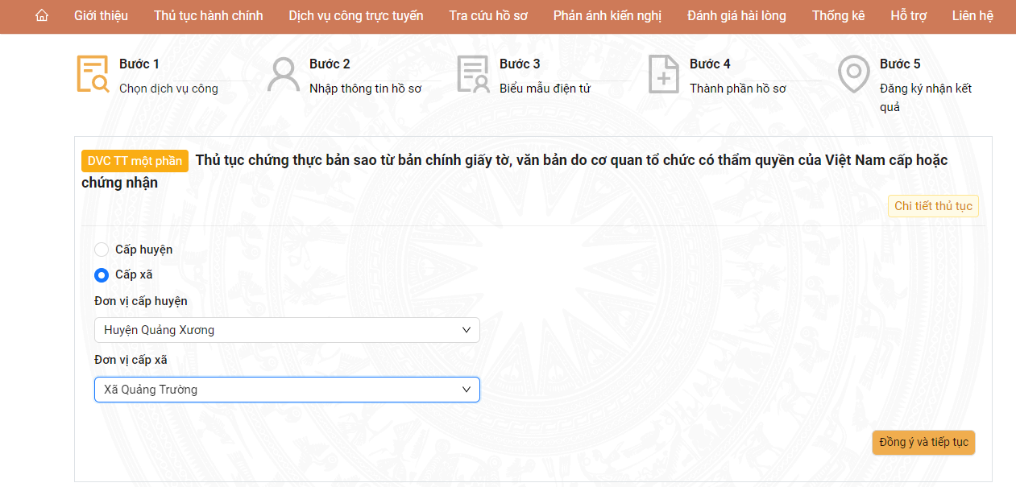

Bước 8: Nhập thông tin và đính kèm file giấy tờ, tài liệu cần chứng thực (định dạng PDF)

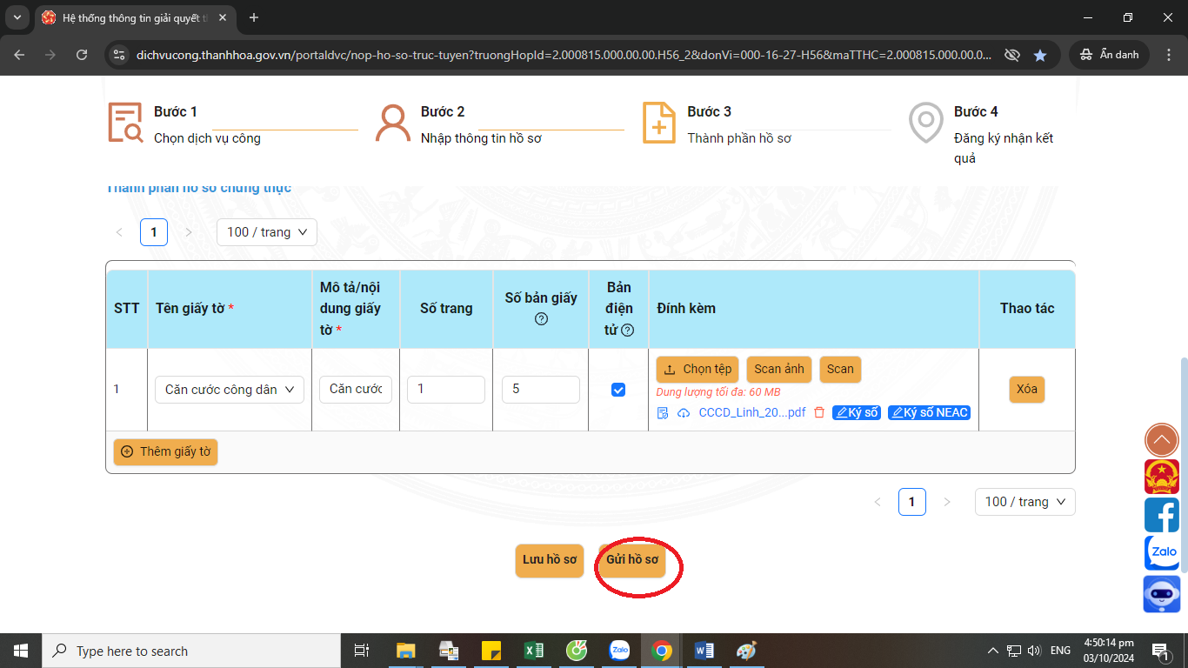

Bước 9: Nhấp vào nút: Gửi hồ sơ, hệ thống sẽ tự động gửi hồ sơ của bạn đến hệ thống một cửa điện tử của xã Quảng Trường để xử lý.

***Hồ sơ của công dân sẽ được xử lý trong 08 giờ làm việc kể từ thời điểm gửi yêu cầu!***